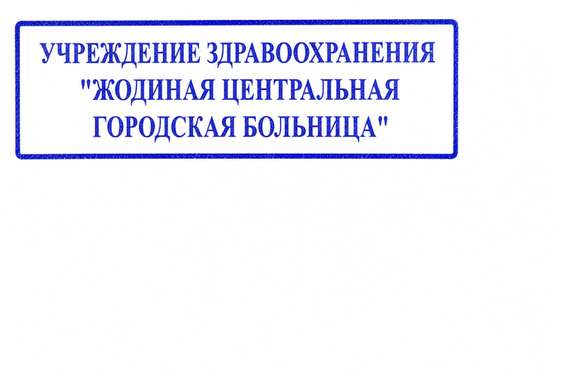
10.08.2026

ЗАПРОС ИЗУЧЕНИЯ КОНЪЮНКТУРЫ РЫНКА

В рамках изучения конъюнктуры рынка в соответствии с Положением о порядке осуществления закупок товаров (работ, услуг) за счет собственных средств, утвержденным постановлением Совета Министров Республики Беларусь от 07.04.2026 № 168 (ред. от 10.07.2026), просим предоставить коммерческие предложения на следующий товар:

Стоматологические материалы, инструменты и изделия медицинского назначения для оказания терапевтической стоматологической помощи.
(Предмет закупки распределяется на 27 лота. Объем (количество) по каждому лоту с описанием и кодом группировки согласно ОКРБ 007-2012 указан в таблице ниже)

№ | Наименование лота | Количество | Код ОКРБ | Описание
1 | Градиа Директ PA2 (или аналог) | 4 шприца | 32.50.50.100 | Композит для прямых реставраций (1 × 4,7 г), предназначен для полостей III, IV, V класса
2 | Градиа Директ PA3 (или аналог) | 4 шприца | 32.50.50.100 | Композит для прямых реставраций (1 × 4,7 г), предназначен для полостей III, IV, V класса
3 | Градиа Директ PA3.5 (или аналог) | 4 шприца | 32.50.50.100 | Композит для прямых реставраций (1 × 4,7 г), предназначен для полостей III, IV, V класса
4 | Градиа Директ A1 (или аналог) | 3 шприца | 32.50.50.100 | Композит для прямых реставраций (1 × 4,7 г), предназначен для полостей III, IV, V класса
5 | Градиа Директ CV (или аналог) | 2 шприца | 32.50.50.100 | Композит для прямых реставраций (1 × 4,7 г), предназначен для полостей III, IV, V класса
6 | Градиа Директ A4 (или аналог) | 1 шприц | 32.50.50.100 | Композит для прямых реставраций (1 × 4,7 г), предназначен для полостей III, IV, V класса
7 | Текучий композит SDR (или аналог) | 2 упаковки | 32.50.50.100 | Текучий композит (0,25 г × 50 шт.), используется в качестве базы (подкладки)
8 | Фторлак прозрачный, 13 мл (или аналог) | 3 флакона | 20.59.52.390 | Средство для реминерализации эмали
9 | Фуджи XI (или аналог) | 3 упаковки | 32.50.50.100 | СИЦ для полостей V класса.
10 | Фуджи II (или аналог) | 1 упаковка | 32.50.50.100 | Светоотверждаемый СИЦ для полостей III, V классов
11 | Штифты бумажные 25.04 | 5 упаковок | 32.50.11.500 | Для просушивания корневых каналов
12 | Штифты гуттаперчевые 20.04 | 5 упаковок | 32.50.11.500 | Для пломбирования корневых каналов
13 | Микроаппликаторы №1 | 4 упаковки | 32.50.11.500 | Для нанесения материалов
14 | Микроаппликаторы №2 | 4 упаковки | 32.50.11.500 | Для нанесения материалов
15 | Эндошприц №10 | 10 упаковок | 32.50.13.110 | Для обработки корневых каналов
16 | Депульпин (или аналог) | 2 шприца | 32.50.11.500 | Девитализирующая паста
19 | Enhance диски (или аналог) | 30 шт. | 23.91.11.980 | Для полировки
20 | Enhance чашечки (или аналог) | 30 шт. | 23.91.11.980 | Для полировки
21 | Enhance конус (или аналог) | 30 шт. | 23.91.11.980 | Для полировки
22 | Салфетки нагрудные | 500 шт. | 17.22.12.900 | Одноразовые (только не цвет лайм)
23 | Слюноотсосы | 5 упаковок | 32.50.11.500 | Для поддержания сухости
24 | Нить ретракционная ОО | 2 шт. | 32.50.11.500 | Для ретракции десны
25 | Гель травильный, 5 мл | 3 шприца (15 мл) | 20.59.52.390 | Для обработки эмали и дентина
26 | Пинцет стоматологический | 20 шт. | 32.50.11.500 | Для захвата материалов
27 | Зонд зубной изогнутый | 20 шт. | 32.50.11.500 | Для диагностики.
28 | Гладилка серповидная | 20 шт. | 32.50.11.500 | Для моделирования материалов.
29 | Зеркало стоматологическое | 20 шт. | 32.50.11.500 | Диагностический инструмент.

Место поставки: стоматологическая поликлиники по адресу: Минская обл., г. Жодино, ул. 50 Лет Октября, д. 21а
Срок поставки: в течение 10-15 рабочих дней с даты заключения договора (или иной срок по согласованию сторон) или в течение 5 рабочих дней после 100% предоплаты.
Товары должны соответствовать регистрационным удостоверениям, действующим на территории Республики Беларусь, иметь необходимые сертификаты качества, быть новыми, не иметь повреждений упаковки, с остаточным сроком годности не менее 80 % от общего срока (по согласованию с закупающей организацией).
Технические и функциональные характеристики: в соответствии со спецификацией и назначением товаров для оказания терапевтической стоматологической помощи.
Оплата производится в безналичной форме путем перечисления денежных средств на расчетный счет Поставщика в течение 10 банковских дней с даты поставки или 100% предоплата.
Источник финансирования закупки – собственные средства.

Специалист по организации закупок отдела по внебюджетной деятельности |  | В.Д. Давидович

